**Лабораторная работа №1**

**«Методы представления знаний: логическая модель»**

**Вариант 7**

**Михайлов Илья**

-----------------------------------------------------------------------------

**Задание 1**

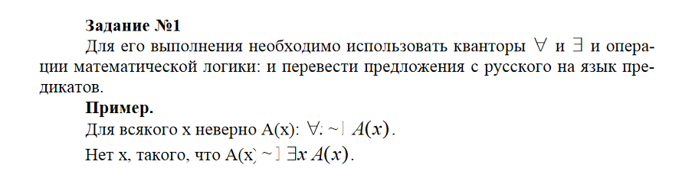

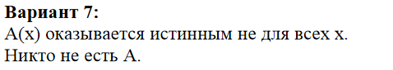

**1.(∃x)[A(x)~]**

**2.(∀x)[A(x)~]**

-----------------------------------------------------------------------------

-----------------------------------------------------------------------------

**Задание 2(Часть 1)**

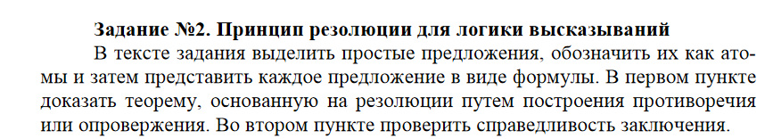

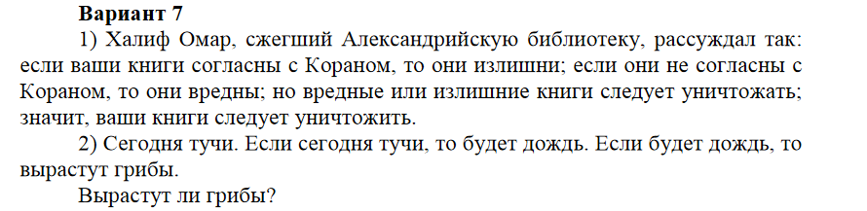

**A - Книга согласна с Кораном**

**A~ - Книга не согласна с Кораном**

**B - Книга излишня**

**C - Книга вредна**

**Z - Книга должна быть уничтожена**

1. **A → B**
2. **A~ → C**
3. **(B ⋁C)**
4. **Z**
5. **(B ⋁C ⋀(Z)~) -Докажем противоречивость формулы**
6. **(A~ ⋁B)**
7. **(A ⋁C)**
8. **(B ⋁C)**
9. **(Z~)**
10. **(B ⋁C) - резольвента 1 и 2**
11. **(Z) - следствие из 3**
12. **(0) - резольвента из 4 и 6**

**Задание 2(Часть 2)**

**A - Сегодня тучи**

**B - Будет дождь**

1. **A** → **B**
2. **A**
3. **B**
4. **A~ ⋁B**
5. **A**
6. **(B~)**
7. **B - резолюция из 1 и 2**
8. **0 - резолюция из 3 и 4**

-----------------------------------------------------------------------------

**Задание 3**

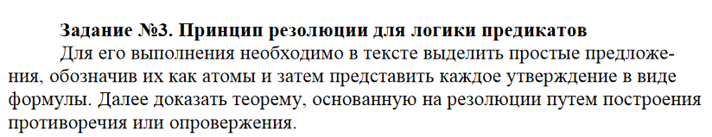

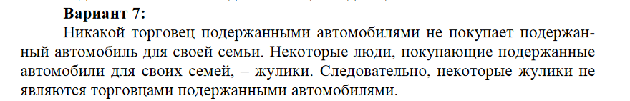

**T - Торговец подержанными автомобилями**

**P - Покупает подержанный автомобиль для своей семьи**

**R - Жулик**

* **Никакой торговец подержанными автомобилями не покупает подержанный автомобиль для своей семьи.**

**(∀x)[ T(x) ⋁P(x) ]**

* **Некоторые люди, покупающие подержанные автомобили для своих семей, – жулики.**

**(∃x)[ P(x) ⋀R(x) ]**

* **Следовательно, некоторые жулики не являются торговцами подержанными автомобилями.**

**(∃x)[ T(x)~ ⋀ R(x) ]**

**Решение**

1. **T(x) ⋁P(x)**
2. **P(A) ⋀ R(A)**
3. **~(∃x)(T(x)~ ⋀ R(x)) = ∀x(~(T(x)~ ⋀ R(x)) = ~T(x) ⋁R(x)**
4. **R(x) ⋁P(x) - резолюция из 1 и 3**
5. **(P(A) ⋀ R(A)) ⋁~(P(x) ⋀ R(x)) резолюция из 2 и 4**
6. **0**

**Задание 4**

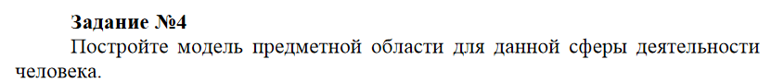

**Множество объектов ПО Х:**

b –Пользователь;

a –Компьютер;

c –Неисправность.

**Множество свойств объектов С:**

G (a) – Компьютер включён;

~ G (a) – Компьютер выключен;

V(a) – Диагностика проведена;

~V(a) – Диагностика не проведена;

Z(c) –Получена информация о неисправностях;

~Z(c) – Не получена информация о неисправностях;

**Множество отношений между объектами R:**

Н(a, c) – В компьютере присутствует неисправность;

~Н (a, c) – В компьютере отсутствует неисправность;

**Начальное состояние:**

SS=~ G (a), ~V(a), ~Z(c).

**Целевое состояние:**

SE=~ G (a), V(a), Z(c).

**Множество действий (операций) G:**

**g1**=Включить компьютер(G (a)).

SН → g1→ S1.

S1=G (a),~V(a), ~Z(c).

**g2**=Провести диагностику (V(a)).

SН → g2→ S2

S2=G (a),V(a), ~Z(c).

**g3**=Получим информация о неисправностях (Z(c)).

SН → g3→ S3.

S3=G (a),V(a), Z(c).

**g4**=Выключить компьютер (~G (a)).

SН → g4→ SE

SE=~ G (a), V(a), Z(c).